Fischfilet auf der Haut mit Kernen-Mix + Cranberries ( 2 Pers.)

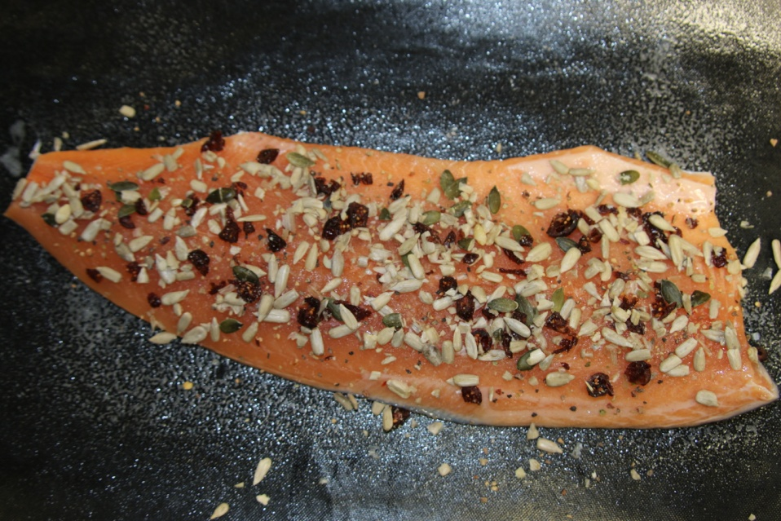

Dieses Rezept lässt sich super vorbereiten um es dann sehr schnell im Backofen zu garen.
Es passt zu allen milderen Fischarten. Mein Favorit ist der Seesaibling oder dann ab Mitte Januar der Skrei. Beim Skrei etwas mehr Zeit beim garen einplanen da dieser deutlich dicker ist als z.B der Seesaibling. Ich empfehle dazu einen Wildreis mit einer Zitronengrass-Soße.

Ca. 350-380g Fischfilet auf der Haut z.B. Seesaiblingfilet
Ca. 3 Eßl. gemischte Kerne wie z.B. Sonnenblumenkerne, Kürbiskerne, Pinienkerne ( gibt es als fertigen Salat-Kerne-Mix ☺ )
Cranberries, grober Pfeffer, Salz

Cranberries kleiner schneiden;
Gemischte Kerne mit einem Löffel oder Mörser leicht zerdrücken;
Fischfilet mit der Hautseite auf ein gefettetes Backblech legen;
Etwas salzen und mit etwas grobem Pfeffer würzen;
Die Cranberries zusammen mit den Kernen auf dem Fischfilet verteilen

Im vorgeheizten Backofen bei 150° je nach Filetstärke ca. 10 min garen
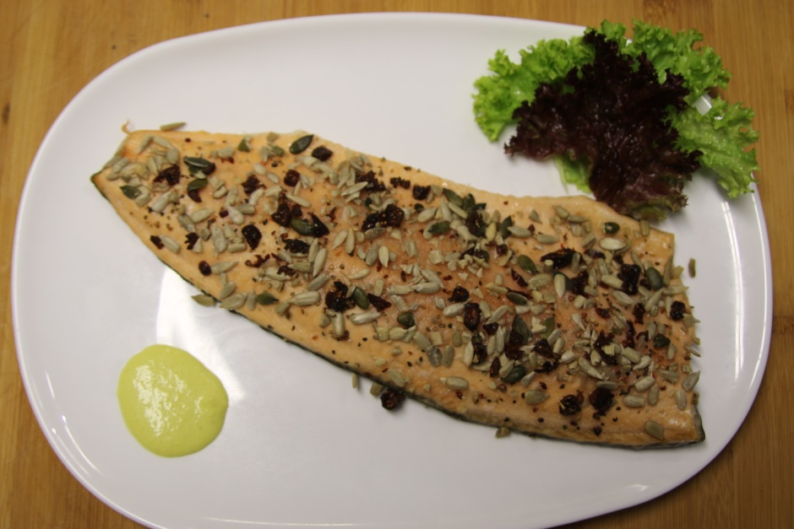
Michaela Herr – Fischsommelière
Forellenhof-Mobil
www.forellenhof-online.de

